RENDICONTO D'ESERCIZIO 2020

Presentazione del rendiconto d’esercizio 2020, qui di seguito vengono illustrate le voci ed i criteri di valutazione addottati:
- I proventi e le spese sono stati contabilizzati nel rispetto dei criteri di cassa
- le disponibilità di cassa sono costituite dalla giacenza in cassa di risorse pari a €. 4.347,17 depositate su BANCA INTESA SANPAOLO

Procedendo all'analisi del risultato di gestione e con riferimento all'attività di raccolta fondi per i progetti "presidi medici covid-19" e " Medolla cardioprotetta" si evidenziano che le liberalità ricevute ammontano a €. 11.255,20 di cui si fornisce il dettaglio:

- €. 5.564,18 per il progetto Medolla Cardioprotetta, frutto di donazioni liberali effettuate da medici,farmacisti,liberi cittadini ed associazioni
- €. 5.691,02 per il progetto Presidi medici covid-19 , frutto di donazioni liberali di associazioni, liberi cittadini e professionisti.

Si evidenziano inoltre gli altri movimenti di cassa in entrata, così riportati:

- €. 350,00 corrispondenti a n° 14 quote associative
- €. 5,00 di erogazione liberale da parte di associazione Il Guidrigildo
- €.1.000,00 per prestazioni e cessione a terzi
- €. 300,00 contributi da soggetti privati
- €. 350,00 entrate da contratti con enti pubblici
- €. 222,23 altre entrate ( giroconto con Emporio Solidale su pagamento di bollettini)
- €. 6.389,58 Entrate da contratti con enti pubblici così suddivise: €. 3.389,58 così come previsto dal Bando Regionale prot. n.689 del 06/05/2019 , €. 3.000,00 così come previsto dal Bando Comunale prot. 8126 7/8 del 10/08/2020
- Riporto esercizio anno 2019 €. 6.808,84
- Il riporto complessivo delle entrate ammonta ad €. 26.659,85

Le spese sostenute per l'attività istituzionale ammontano ad €. 22.312,68 cosi dettagliate:

- Materie prime,sussidiarie,di consumo merci €. 6.369,58 cosi suddivise: €. 3.369,58 giroconto ad Emporio Solidale così come previsto da Bando Regionale prot. 689 del 06/05/2019, €. 3.020,08 per spese sostenute Festa del Volontariato così come previsto dal Bando Comunale prot. 8126 7/8 del 10/08/2020
- Uscite diverse di gestione €. 1.222,23 così suddivise: €. 1.000,00 giroconto ad Emporio Solidale, 222,32 accredito abbonamento go internet ( vedi giroconto ad Emporio Solidale)
- Servizi : €. 120,00 partecipazione a quota parte per corso DAE da parte di Croce Blu Medolla - San Felice S/P
- Uscite per raccolta fondi occasionale €. 14.544,52 così suddivisi: €. 6.326,64 per attività Progetto presidi medici covid-19, €.8.217,88 ( di cui 2.206,92 come riporto della raccolta fondi del 2019) per Progetto Medolla Cardioprotetta.
- Uscite gestione conto bancario €. 36,27

Al fine di completare l'informativa ai soci, si evidenzia che si sono ricevuti sia fondi vincolanti per €. 6.389,58 relativi ai Bandi Regionale e Comunale utilizzati per gli scopi istituzionali e rendicontati secondo le normative e le prassi istituzionali, e fondi non vincolanti, pertanto le somme ricevute per liberalità sono state utilizzate al conseguimento dello scopo istituzionale dell'Associazione.

Qui di seguito lo screenshot della votazioni per l'approvazione del rendiconto di gestione

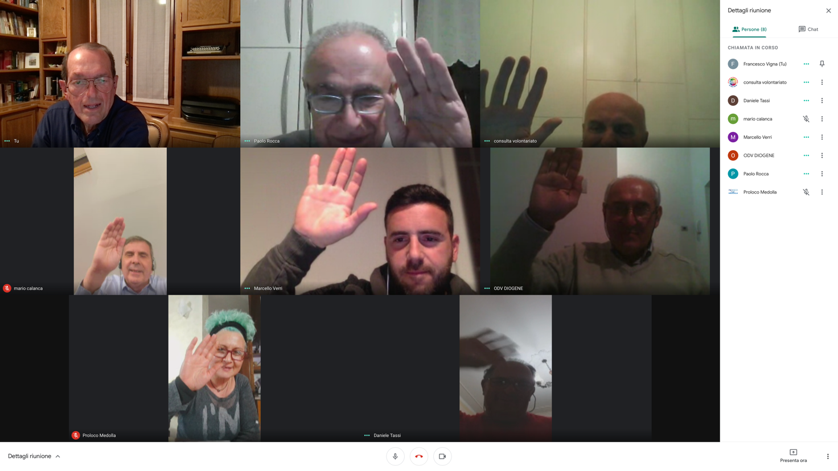

Il Presidente Il Segretario

Lucio De Biaggi Francesco Vigna

